Fiche d’écoute SEQUENCE 2 : « A la découverte du jazz ! »

ŒUVRE DE REFERENCE: PERMIT ME TO INTRODUCE YOU TO YOURSELF
DEE DEE BRIDGEWATER
- 1ère écoute : Trouve un mot qui traduit l’impression que tu as ressentie en écoutant cet extrait.
Dynamique, enjoué, joyeux, dansant, entraînant etc….
- Remplis ce tableau :
Formation | Caractère | Style
Soliste  +  Big band (orchestre de jazz) | Dynamique, enjoué, joyeux, dansant, entraînant etc…. | Jazz plus particulièrement du swing
Epoque : Moderne

- 2ème écoute : la formation musicale
L’instrumentation en jazz est traditionnellement divisée en deux groupes :
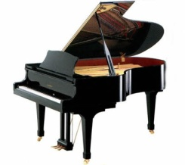
La section rythmique est l’ensemble des instruments qui marquent le tempo
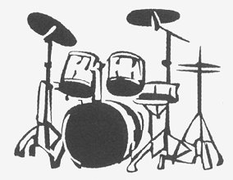
Piano

Contrebasse Batterie
La section mélodique est l’ensemble des instruments qui joue le thème
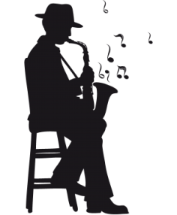
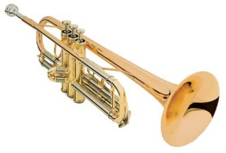
Saxophone

Trompette Trombone
La soliste

